Уважаемые родители!
Предлагаем Вам для совместных занятий с ребёнком план на неделю с 6 мая по 15 мая
в соответствии с образовательной программой вашей возрастной группы
3 – 4 года
Дата: 06.05.2020
Тема: День Победы.
Цели:
-Расширять представления детей о празднике «День Победы»;
-Развитие слуховое восприятие, внимание и память; развивать связную речь, пополнить словарный запас;
-Воспитывать у детей уважение к памятникам, посвященным ВОВ, чувство гордости за Родину, за свой народ, уважение к ветеранам ВОВ, желание помогать и заботиться о них.
Материалы: Бланк с заданиями, сюжетные картинки «Девятое мая – День Победы», простые и цветные карандаши.
Игра «Летчики на аэродром»
По команде «Летчики на аэродром», все выбегают и садятся на корточки. По команде «Завели моторы» - выполняем движение «моторчик». По команде «Самолеты полетели», летают по комнате. По команде «Летчики на посадку», садятся.
Задание «Разрезные картинки»
(https://im0-tub-ru.yandex.net/i?id=a87d44161d964f3da3961eb37039d8f1&n=13 ) Картинку разделить на 3-4 частя, предложите ребенку собрать эти все части, чтоб получилось 1 целая картинка.
Физкультминутка «Как солдаты»
Встали ровненько, ребята, (встаем по стойке смирно)
Пошагали, как солдаты. (маршируем)
Влево, вправо наклонись, (наклоняемся влево, вправо, руки на поясе)
На носочках потянись. (встать на мысочки, руки вверх)
Раз – рывок, (как будто тянем канат)
Два – рывок,
Отдохнул ли ты, дружок?
Задание «Кто и где защищает Родину?»
Рассмотрите с ребенком рисунок. Предложите вспомнить людей военных профессий и рассказать, кто где работает. Например: летчики воюют в небе, танкисты охраняют Родину на земле, капитаны военных кораблей защищают Родину в море.
Распределите карточки с изображением военной техники в соответствии с тем, где она используется (в воздухе, на воде или на земле) (https://downloader.disk.yandex.ru/preview/e6a26e08bfabd07d014be67795081bbf22d099b165638 ee4f123ffa62a8c6690/5eaace79/G94bdkWNS5UV9X71ccwXka8QLvyaoWFNBrRK983Mm5 KRfHHFCWVPdmG8_c6cHDDbu4YHexJu05h5nd9JEwOnfQ==?uid=0&filename=nebo-more-zemlya-color.jpg&disposition=inline&hash=&limit=0&content_type=image%2Fjpeg&tknv=v2&owner_ uid=290067821&size=2048x2048)
Задание «Посади самолет на свой аэродром» (Приложение 1)

Дата: 14.05.2020
Тема: Развитие познавательных процессов.
Цели:
-Развитие слуховой памяти;
-Развитие мышления (исключение, зрительный синтез, установление причинно-следственных связей);
-Развитие внимания (слуховая инструкция, концентрация, переключение);
-Развитие коммуникативных навыков.
Материалы: бланки для ответов; цветные и простые карандаши.
Задание «Запоминайка » (слуховая память)
Сейчас я назову несколько предметов. Слушайте внимательно и постарайтесь запомнить как можно больше слов: конфета, бабочка, машина, улитка, лягушка(инструкция предъявляется медленно, с интервалами между слов, дважды) Теперь обведи только те предметы, которые я назвала. (Приложение 2)
Задание «Путаница» (концентрация внимания)
Мишутка хочет угостить своих друзей грушей, только вот не может ее найти. Найдите в путанице грушу и раскрасить ее. (Приложение 2)
Подвижная игра «Слушай хлопки» (слуховое внимание)
Все идут по кругу или передвигаются по комнате в свободном направлении. Когда ведущий хлопнет в ладоши один раз, дети должны остановиться и принять позу «аиста» (стоять на одной ноге, руки в стороны) или какую-либо другую позу. Если ведущий хлопнет два раза, играющие должны принять позу «лягушки» (присесть, пятки вместе, носки и колени в стороны, руки между ступнями ног на полу). На три хлопка играющие возобновляют ходьбу.
Задание «Найди лишнее» (исключение)
Мишутка просит детей, навести порядок на полочках. Найдите в каждом ряду лишний предмет и зачеркни его. (Приложение 3)
Задание «Заплатка для коврика» (зрительный синтез)
Мишуткин коврик прохудился. Помогите его починить. Найдите подходящую заплатку для коврика и проведите к ней дорожку. (Приложение 4)
Подвижная игра «Мы играем» (https://ped-kopilka.ru/blogs/yulija-aleksandrovna-sharshakova/my-igraem-celyi-den-celyi-den-igrat-ne-len-ty-smotri-ne-otstavai-vse-za-nami-povtorjai-ruki-na-pojase-deti-vypolnjayut-poluprisedanija-s-povorotami-vpravo-vlevo-my-podnimem-ruki-verh-srazu-stanem-vyshe-vseh-deti-idut-na-noskah-ruki-podnimayut-verh-vot-ide.html )

Приложение 1
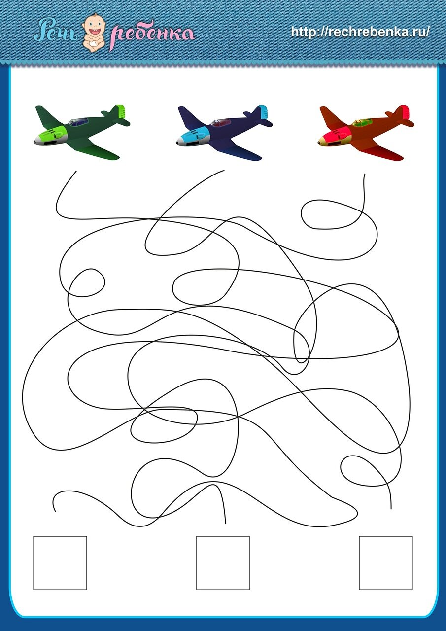

Приложение 2
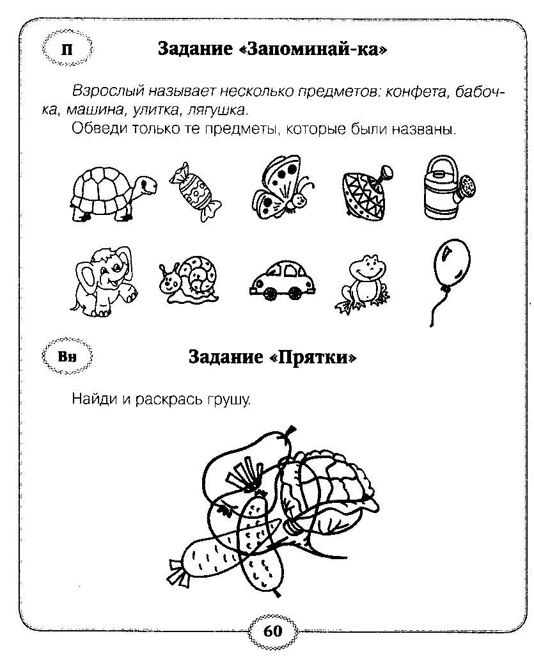

Приложение 3
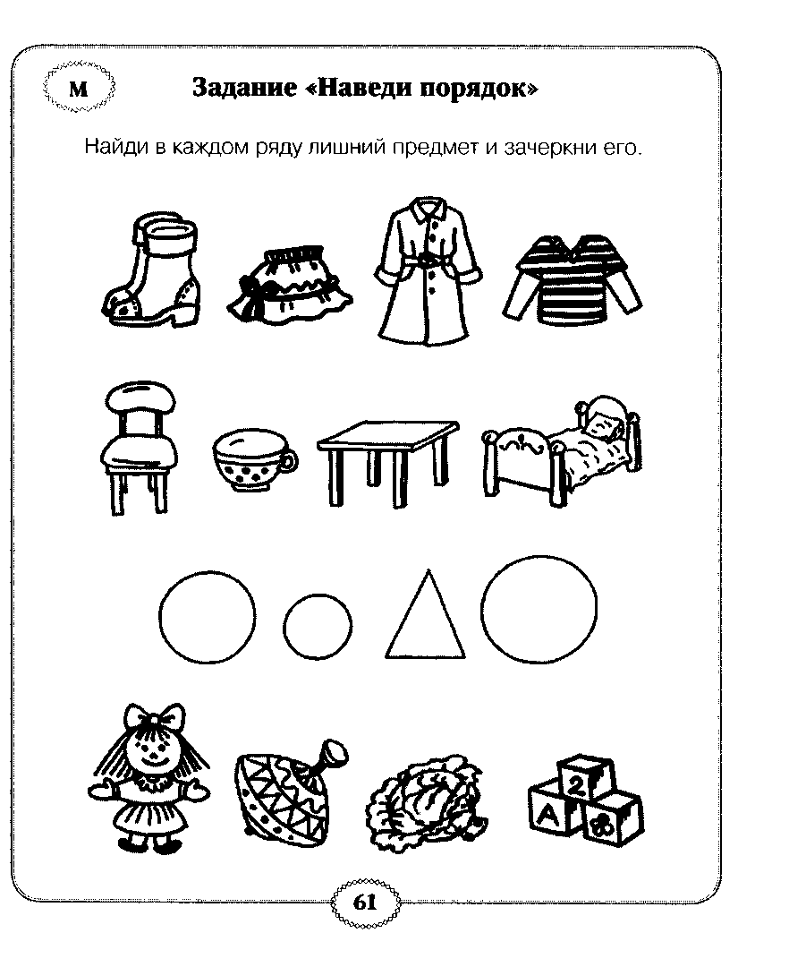

Приложение 4
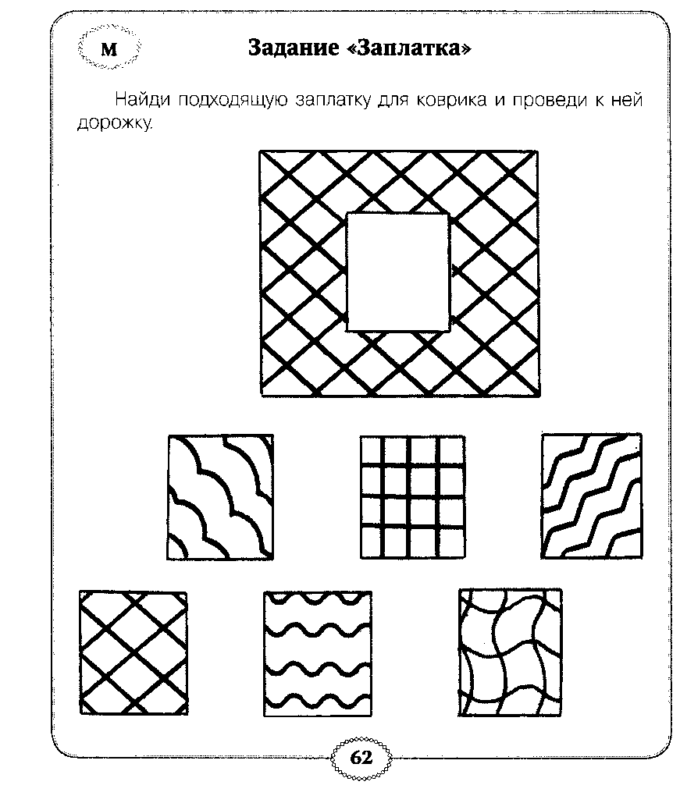

Уважаемые родители!
Предлагаем Вам для совместных занятий с ребёнком план на неделю с 6 мая по 15 мая
в соответствии с образовательной программой вашей возрастной группы
4 – 5 лет
Дата: 07.05.2020
Тема: День Победы.
Цель:
-Расширять представления детей о празднике «День Победы»;
-Развитие слуховое восприятие, внимание и память; развивать связную речь, пополнить словарный запас;
-Воспитывать у детей уважение к памятникам, посвященным ВОВ, чувство гордости за Родину, за свой народ, уважение к ветеранам ВОВ, желание помогать и заботиться о них.
Материалы: Бланк с заданиями, сюжетные картинки «Девятое мая – День Победы», простые и цветные карандаши.
Физкультминутка «Как солдаты»
Встали ровненько, ребята, (встаем по стойке смирно)
Пошагали, как солдаты. (маршируем)
Влево, вправо наклонись, (наклоняемся влево, вправо, руки на поясе)
На носочках потянись. (встать на мысочки, руки вверх)
Раз – рывок, (как будто тянем канат)
Два – рывок,
Отдохнул ли ты, дружок?
Задание «Кто и где защищает Родину?»
Рассмотрите с ребенком рисунок. Предложите вспомнить людей военных профессий и рассказать, кто где работает. Например: летчики воюют в небе, танкисты охраняют Родину на земле, капитаны военных кораблей защищают Родину в море.
Распределите карточки с изображением военной техники в соответствии с тем, где она используется (в воздухе, на воде или на земле) (https://downloader.disk.yandex.ru/preview/e6a26e08bfabd07d014be67795081bbf22d099b165638 ee4f123ffa62a8c6690/5eaace79/G94bdkWNS5UV9X71ccwXka8QLvyaoWFNBrRK983Mm5 KRfHHFCWVPdmG8_c6cHDDbu4YHexJu05h5nd9JEwOnfQ==?uid=0&filename=nebo-more-zemlya-color.jpg&disposition=inline&hash=&limit=0&content_type=image%2Fjpeg&tknv=v2&owner_ uid=290067821&size=2048x2048
Игра «Говори наоборот»
Ведущий произносит слово и бросает мяч ребенку, который ловит его и говорит слово, противоположное по значению. Например: сильный-слабый, молодой-старый, враг — друг, мир-зло и т. д.
Задание «Путаница»
Что спрятано на картинке?
Рисуем «Салюты».
(https://youtu.be/Te4tWy7c4og )

Дата:12.05.2020
Тема: Развитие познавательных процессов.
Цель:
-Развитие коммуникативной и эмоциональной сферы детей;
-Развитие мышления (анализ, исключение);
-Развитие внимания (слуховое, концентрация);
Материалы: Бланки с заданиями, простые и цветные карандаши, карточки с заданием на обобщение, мяч.
Физминутка «Как живешь?» (https://youtu.be/oMQNiEJuEfw )
Задание «Запоминайка» (Слуховая память)
Сейчас я назову несколько предметов. Слушайте внимательно и постарайтесь запомнить как можно больше слов.
Конфета, бабочка, машина, улитка, лягушка.
А теперь переверните страницу и обведите только те предметы, которые я называла. (Приложение 2)
Задание «Ежик» (концентрация внимание)
Что спрятано на картинке? Найди и раскрась. (Приложение 2)
Задание «Пустой квадрат» (анализ)
Чего не хватает в пустом квадратике? Яблочка или грибочка? Нарисуй. (Приложение 3)
Динамическая пауза ««Все пойдем по кругу» (https://youtu.be/ZaM6uRNJ3hw)
Задание «Назови одним словом» (обобщение)
Посмотрите на карточку и назовите одним словом все рисунки, что нарисованы. (https://mishka-knizhka.ru/razvivajka-dlja-detej-1-3-let/logika-i-vnimanie/igra-nazovi-odnim-slovom/ )
Задание «Флажки» (слуховое внимание)
Раскрась флажок слоненка красным цветом, а остальные флажки — зеленым. (Приложение 4)
Задание «Чашка» (распределение внимания)
Рассмотри чашку, которая нарисована в квадратике. Найди среди остальных чашек такую же и обведи ее. (Приложение 3)
Игра «Медведь в берлоге»
Игровая площадка — «лес». В середину садится водящий и закрывает глаза — «медведь». Дети встают в круг, берутся за руки и поют:
Это кто тут спит, ребята?
Это мишка косолапый.
Вы, ребята, не шумите,
И медведя не будите,
Если он проснётся,
Худо нам придется!
С последними словами водящий вскакивает и старается запятнать кого-либо из детей, пока они не выбежали из круга. Тот, кого запятнали, становится медведем.

Приложение 1
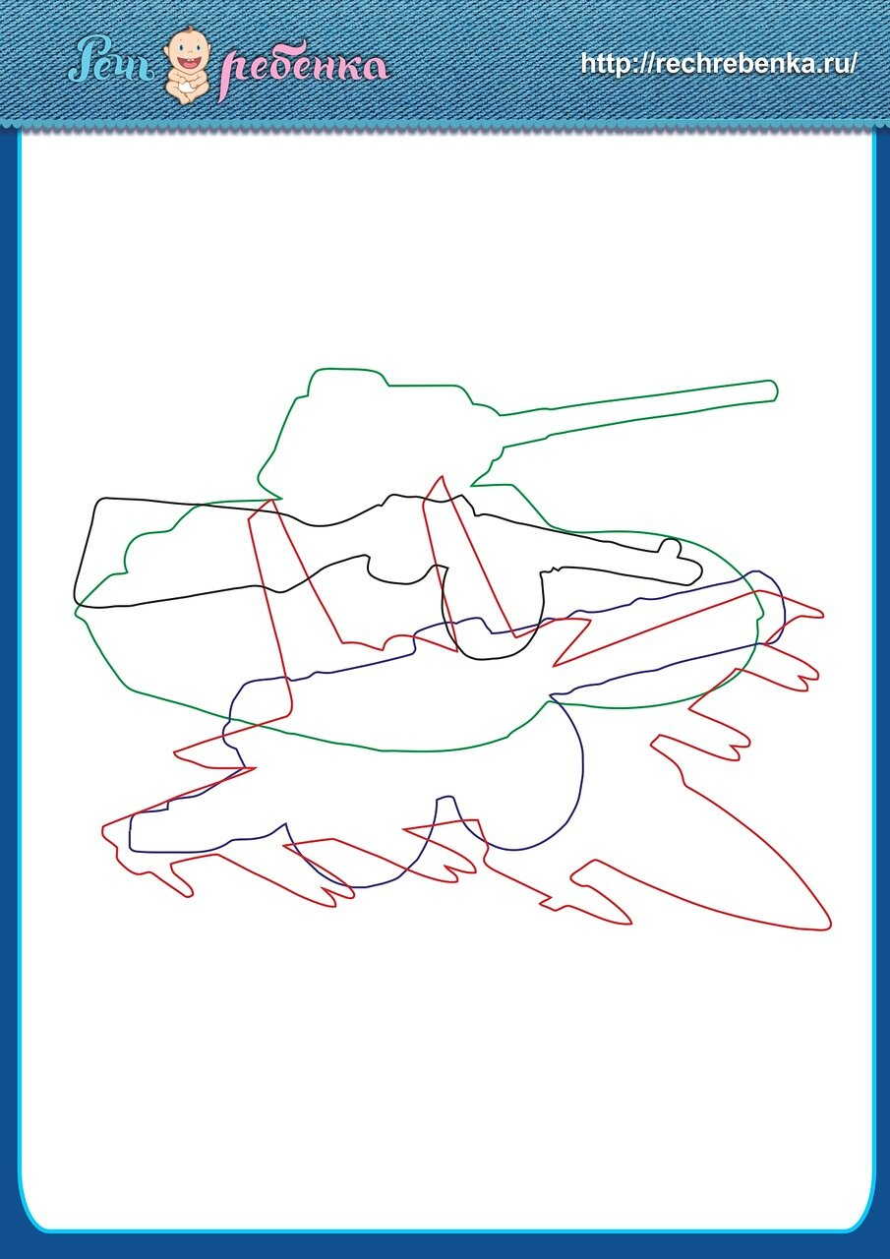

Приложение 2
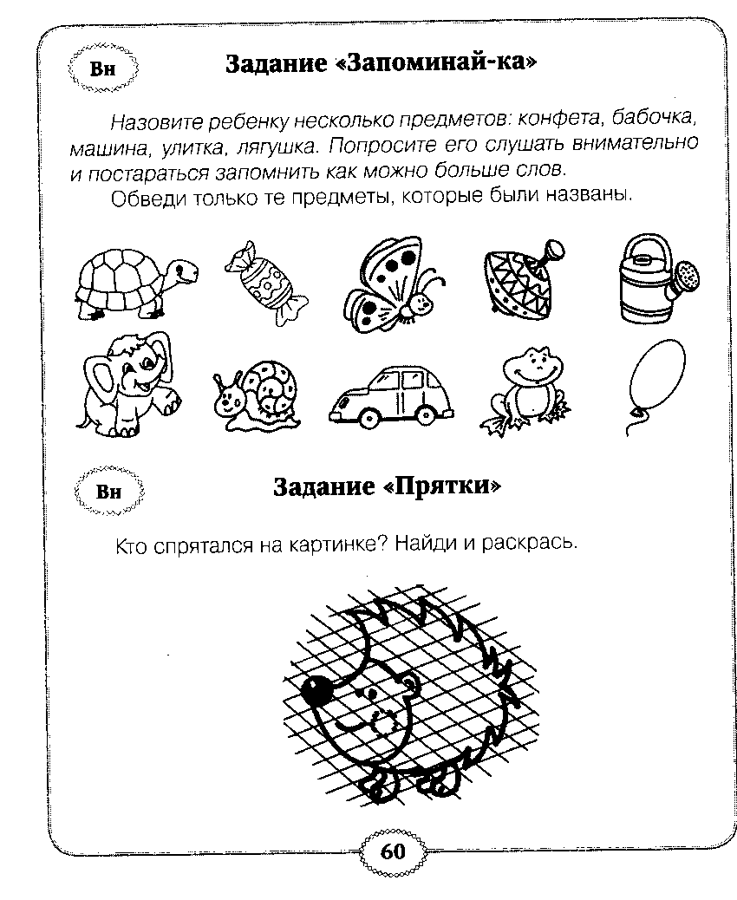

Приложение 3
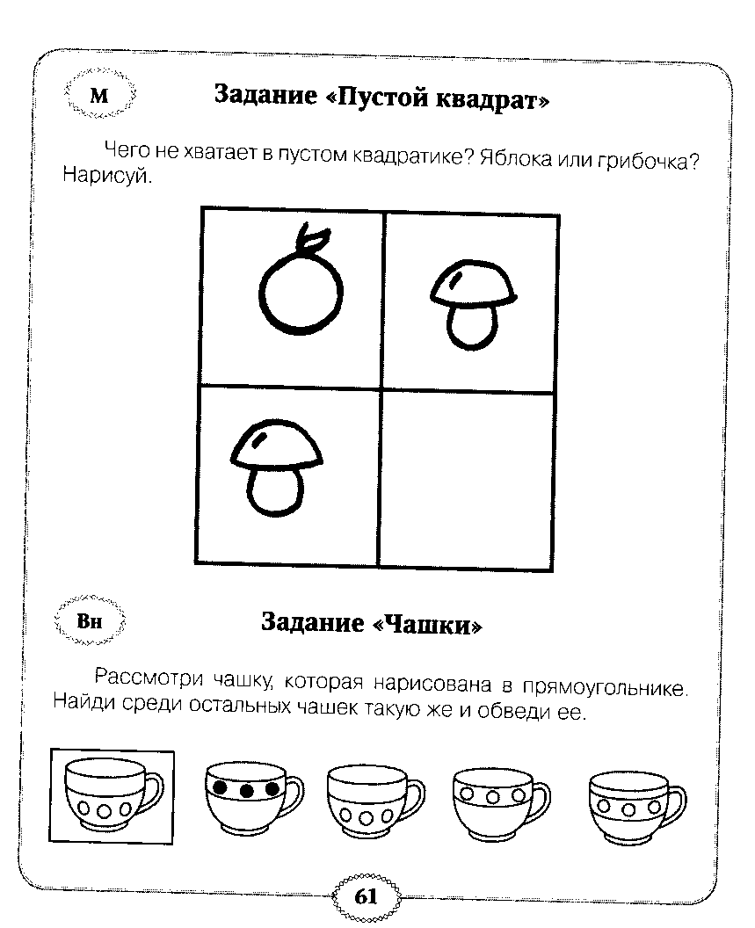

Приложение 4
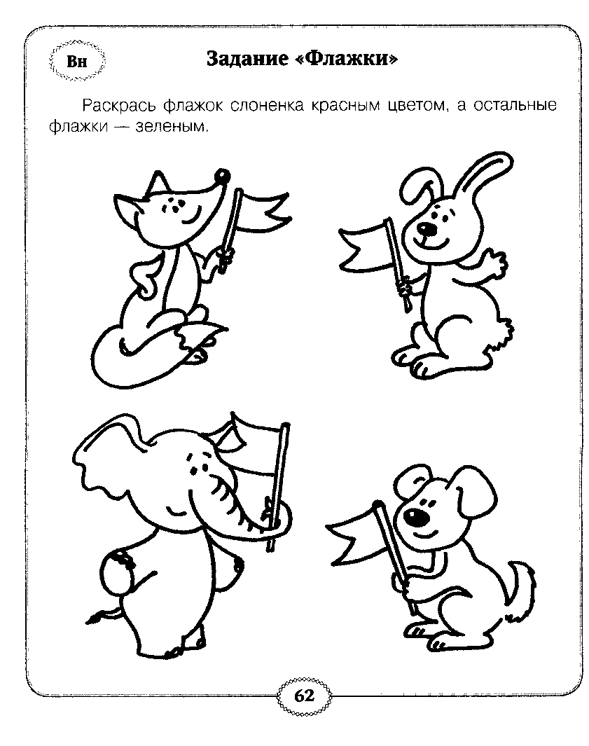

Уважаемые родители!
Предлагаем Вам для совместных занятий с ребёнком план на неделю с 6 мая по 8 мая
в соответствии с образовательной программой вашей возрастной группы
5 – 6 лет
Дата: 08.05.2020
Тема: День Победы.
Цель:
-Развивать художественно-графические навыки, память, наглядно-образное мышление, восприятие цвета, формы и пространства, концентрацию внимания, связную речь, мелкую моторику, самоконтроль, наблюдательность, пространственное, целостное восприятие;
-Воспитывать любовь к Родине, гордость за свою страну.
Материалы: Бланки с заданиями, мяч, набор разрезных картинок на тему «День Победы», аудиозапись песен «Священная война» А. Александров, В. Лебедев- Кумач, «Катюша» М. Исаковский, М. Блантер, «День победы», физкультурное оборудование для «полосы препятствий.
Игра «Полоса препятствий»
Для игры нужно подготовить отдельную комнату, расставив снаряды и приспособления, имитирующие различные препятствия.(мягкие модули, стульчики, ленты, обручи и т.д.)
Задание «Найди безопасную дорогу»
Дети садятся за стол. Им предлагаются листы с нарисованными извилистыми линиями, простые карандаши. Они должны повторить карандашом изгибы «дорожек». (https://cf2.ppt-online.org/files2/slide/q/qmOzj2vSsUDpoY1fbw59QVcJtFWPa7lxAdI6yGXhn0/slide-2.jpg )
Игра «Говори наоборот»
Ведущий произносит слово и бросает мяч ребенку, который ловит его и говорит слово, противоположное по значению. Например: война- мир, зло — добро, враг — друг и т. д.
Задание «Лабиринт»
Дети должны попытаться найти как можно больше выходов из лабиринта. (http://www.detiseti.ru/images/library/tasks/labyrinth/tankist-tank-01.jpg )
Задание «Разрезная картинка»
Дети садятся за столы. Ребенку предлагается свой набор разрезных картинок на тему «День Победы» (https://im0-tub-ru.yandex.net/i?id=7daf293962bd3750e9e60a7a097ec1dc&n=13 )
Задание «Салют»
Дети садятся за столы, на которых лежат карандаши и лист бумаги с изображением. Педагог предлагает детям соединить по точкам цифры. (http://1.bp.blogspot.com/-GG40Xml-2QY/UIC0UJCPjeI/AAAAAAAAIZE/g3kU-XQR3zY/s1600/une_puntos_16.JPG )
Физминутка «Салют»
Дети встают в круг, руки согнуты, прижаты к груди. По команде «Заряжай!» дети имитируют зарядку патронов для орудия, следующая команда «Залп!». Дети одновременно вскидывают руки вверх и громко произносят «Бум!»

Дата: 13.05.2020
Тема: Развитие познавательных процессов.
Цель:
-Развитие коммуникативной и эмоциональной сферы;
-Развитие слуховой памяти;
-Развитие мышления (исключение, анализ);
-Развитие внимания (слуховое, устойчивость, переключение).
Материалы: Бланки с заданиями, простые и цветные карандаши.
Пальчиковая гимнастика (https://youtu.be/CdRCSUUO-lw)
Задание «Запоминай-ка» (Слуховая память)
Сейчас я назову несколько предметов. Слушайте внимательно и постарайтесь запомнить как можно больше слов: конфета, бабочка, черепаха, лягушка, лейка, слон, улитка, машина. А теперь обведите те предметы, которые запомнили. (Приложение 1)
Задание «Дерево» (мышление: анализ)
Посмотрите внимательно на рисунок. Подумайте, какое дерево пропущено. Нарисуй его. (Приложение 1)
Задание «Лабиринт» (устойчивость внимания)
Помоги медведю добраться до ягодки. Проведите ему дорожку. (Приложение 2)
Игра «Парные картинки» (желательно на ковре)
Я раздам каждому по картинке. У меня в мешочке лежат такие же картинки. Я буду брать и описывать картинку из мешочка (свойства, назначение, внешний вид и др.), а вы внимательно слушаете и стараетесь определить, чью картинку и описываю.
Подвижная игра «Урок-перемена»
Встанем в круг. Если я скажу «урок» — вы садитесь на корточки, говорю «перемена» — вы бегаете.
Задание «Найди лишнее»
Найдите в каждом ряду лишний предмет и зачеркните его (Приложение 2).

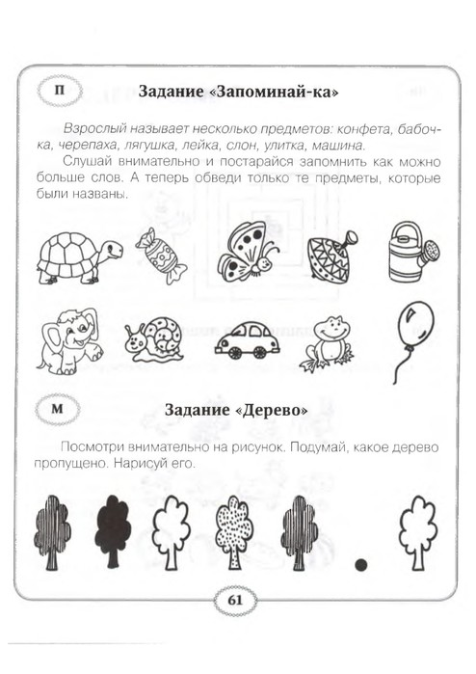
Приложение 1

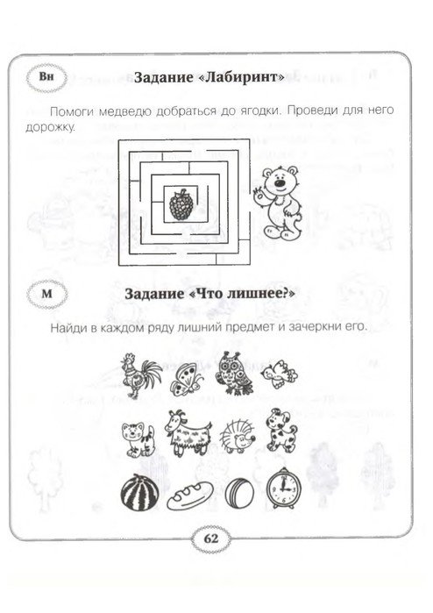
Приложение 2

Уважаемые родители!
Предлагаем Вам для совместных занятий с ребёнком план на неделю с 6 мая по 15 мая
в соответствии с образовательной программой вашей возрастной группы
6 – 7 лет
Дата: 06.05.2020
Тема: День победы.
Цель:
--Развивать художественно-графические навыки, память, наглядно-образное мышление, восприятие цвета, формы и пространства, концентрацию внимания, связную речь, мелкую моторику, самоконтроль, наблюдательность, пространственное, целостное восприятие;
-Воспитывать любовь к Родине, гордость за свою страну.
Материалы: Бланки с заданиями, мяч, набор разрезных картинок на тему «День Победы», аудиозапись песен «Священная война» А. Александров, В. Лебедев- Кумач, «Катюша» М. Исаковский, М. Блантер, «День победы», физкультурное оборудование для «полосы препятствий.
Игра «Полоса препятствий»
Для игры нужно подготовить отдельную комнату, расставив снаряды и приспособления, имитирующие различные препятствия.(мягкие модули, стульчики, ленты, обручи и т.д.)
Задание «Найди безопасную дорогу»
Дети садятся за стол. Им предлагаются листы с нарисованными извилистыми линиями, простые карандаши. Они должны повторить карандашом изгибы «дорожек». (https://cf2.ppt-online.org/files2/slide/q/qmOzj2vSsUDpoY1fbw59QVcJtFWPa7lxAdI6yGXhn0/slide-2.jpg )
Игра «Говори наоборот»
Ведущий произносит слово и бросает мяч ребенку, который ловит его и говорит слово, противоположное по значению. Например: война- мир, зло — добро, враг — друг и т. д.
Задание «Лабиринт»
Дети должны попытаться найти как можно больше выходов из лабиринта. (http://www.detiseti.ru/images/library/tasks/labyrinth/tankist-tank-01.jpg )
Задание «Разрезная картинка»
Дети садятся за столы. Ребенку предлагается свой набор разрезных картинок на тему «День Победы» (https://im0-tub-ru.yandex.net/i?id=7daf293962bd3750e9e60a7a097ec1dc&n=13 )
Задание «Салют»
Дети садятся за столы, на которых лежат карандаши и лист бумаги с изображением. Педагог предлагает детям соединить по точкам цифры. (http://1.bp.blogspot.com/-GG40Xml-2QY/UIC0UJCPjeI/AAAAAAAAIZE/g3kU-XQR3zY/s1600/une_puntos_16.JPG )
Задание «Пограничный столб»
Построенный из лего (или другого похожего конструктора) столб из красных и зеленых кубиков, чередующихся в произвольном порядке; коробка с кубиками для второго такого же столба. (Приложение 1)
Физминутка «Салют»
Дети встают в круг, руки согнуты, прижаты к груди. По команде «Заряжай!» дети имитируют зарядку патронов для орудия, следующая команда «Залп!». Дети одновременно вскидывают руки вверх и громко произносят «Бум!»

Дата: 14.05.2020
Тема: Развитие познавательных процессов.
Цель:
-Развитие коммуникативной и эмоциональной сферы;
-Развитие слуховой памяти;
-Развитие мышления (исключение, анализ);
-Развитие внимания (концентрация, устойчивость, переключение).
Материалы: Бланки с заданиями, простые и цветные карандаши.
Пальчиковая гимнастика (https://youtu.be/CdRCSUUO-lw)
Задание «Графические фигуры» (внимание)
(https://ds04.infourok.ru/uploads/ex/0f91/000c6ba0-a423a08e/hello_html_4d41831.png )
Методика ««Да» и «нет» не говорите» (https://mylektsii.ru/8-48593.html).
Задание «Посчитай фигуры» (https://ds04.infourok.ru/uploads/ex/0bf4/00128283-8123b1b7/hello_html_608c329a.png )
Задание «Зачеркни буквы» (https://static.my-shop.ru/product/f2/47/461077.jpg) (внимание: концентрация)
Задание «Найди лишнее» (мышление) (https://i.pinimg.com/originals/2c/26/67/2c266719732c399f51f857385cb44480.jpg )
Упражнение на слуховое восприятие
(https://cf2.ppt-online.org/files2/slide/e/ebM7B5Et4YjRSVghuC1qmG8ziJAvs2KI3paLPFHwO0/slide-21.jpg )

Приложение 1
